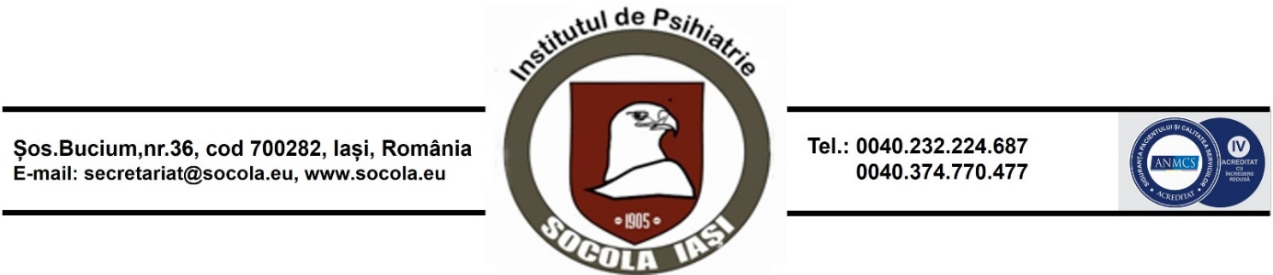

Cerere inscriere examen promovare salariati debutanți

Doamna Manager,

Subsemnatul (a) cu domiciul în localitatea , str. , nr. , sc. , bl. , ap. , judetul , telefon , posesor al CI seria , nr. , eliberată de , la data de , CNP , angajat/angajată la Institutul de Psihiatrie Socola Iași, în
secția/compartiment , în funcția de
, vă rog să-mi aprobați înscrierea la examenul de promovare pentru funcția de .
Declar că modalitatea de comunicare în scris a rezultatului interviului sau după caz a rezultatului în urma contestației să fie:
- SMS la numărul de telefon:
- E-mail la adresa de email:
- Informare scrisă:
Declar că am citit, înteles și luat la cunoștintă că în conformitate cu art. 89 din Hotărârea nr. 1336 din 28 octombrie 2022 pentru aprobarea Regulamentului cadru
privind organizarea și dezvoltarea carierei personalului contractual din sectorul bugetar plătit din fonduri publice: “ Nepromovarea examenului organizat pentru trecerea în funcția, gradul sau treapta profesională imediat superioară gradului/treptei de debutant atrage încetarea de drept a contractului individual de muncă al salariatului.”
Menționez că am luat cunoștiință de condițiile de desfășurare a concursului cât și de metodologia de desfășurare a examenului de promovare a salariațiilor debutanți în grade sau trepte profesionale imediat superioare.
Cunoscând prevederile art. 4 pct. 2 si 11 si art. 6 alin.(1) lit. a) din Regulamentul(UE) 2016/679 al Parlamentului European si al Consiliului din 27 aprilie 2016 privind protecția persoanelor fizice în ceea ce privește prelucrarea datelor cu

caracter personal și privind libera circulație a acestor date și de abrogare a Directivei 95/46/CE (Regulament general privind protecția datelor), în ceea ce privește consimțământul cu privire la prelucrarea datelor cu caracter personal declar următoarele:
  - Imi exprim consimțământul [ ]
  - Nu îmi exprim consimțământul [ ]
cu privire la transmiterea informațiilor și documentelor, inclusiv date cu caracter personal necesare îndreplinirii atribuțiilor membrilor comisiei de concurs, membrilor comisiei de soluționare a contestațiilor și ale secretarului, în format electronic.
  - Imi exprim consimțământul [ ]
  - Nu îmi exprim consimțământul [ ]

Declar pe propria răspundere, cunoscând prevederile art. 326 din Codul penal cu privire la falsul în declarații, că datele furnizate în acest formular sunt adevărate.

Data: Semnatura:

